Школьный тур Всероссийской олимпиады школьников по географии.
5 класс.
Тестовый тур
1.Кто является «отцом географии»?
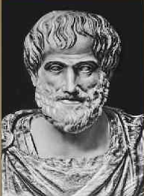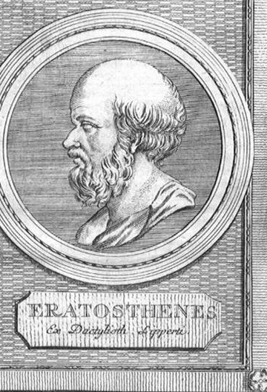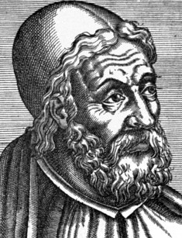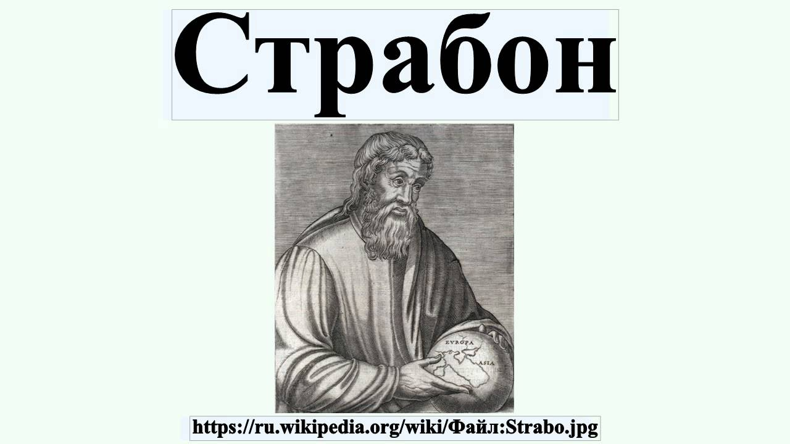
- Аристотель 2) Эратосфен 3) Птолемей 4) Страбон
2.Какой прибор служит для определения направления ветра?
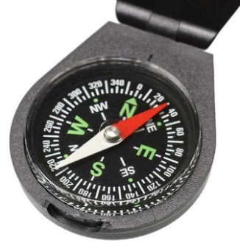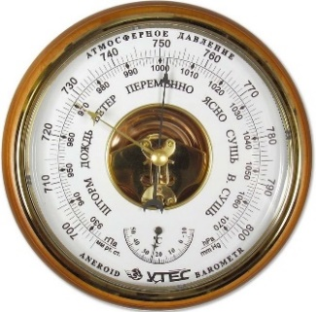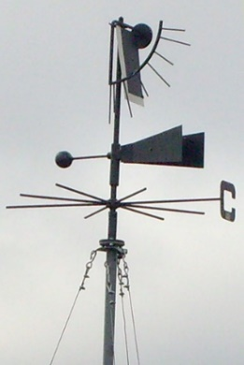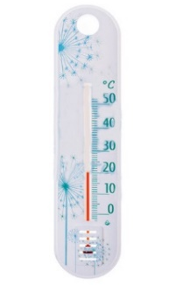
1) компас 2) барометр 3) флюгер 4) термометр

3.Какое полезное ископаемое дано в описании: «Это маслянистая жидкость со специфическим запахом, темного цвета, хорошо горит, легче воды»?
1)гранит
2) нефть
3) природный газ
4)ртуть
4. Какой материк из перечисленных самый южный?
- Африка
- Австралия
- Южная Америка
- Антарктида
5. Какой океан является самым большим по площади?
1) Атлантический
2) Тихий
3) Индийский
4) Северный Ледовитый
6. Представители, какой расы имеют следующие внешний признаки - темный цвет кожи, кучерявые темные волосы, пухлые губы:
1) монголоидной
2)негроидной
3)европеоидной

7. Установите соответствие между названием оболочки и переводом её названия с латинского языка:
1. литосфера а) оболочка жизни
2. гидросфера б) твердая или каменная оболочка земли
3. биосфера в) воздушная оболочка
4. атмосфера г) водная оболочка
8. Какую часть гидросферы нельзя видеть на физической карте мира?
1. океаны
2. подземные воды
3.реки
4. ледники

9. Что является главной причиной смены дня и ночи?
1) вращение Земли вокруг Солнца
2) вращение Земли вокруг своей оси
3) вращение Луны вокруг Земли
4)вращение Луны вокруг Солнца

10. Какая гора является высочайшей вершиной суши?
1) Килиманджаро
2) Эльбрус
3) Аконкагуа
4) Джомолунгма

11. Какой материк экватор пересекает посередине?
1) Евразию
2) Австралию
3) Африку
4) Южную Америку

12. В честь землепроходца Хабарова названы Хабаровский край и г. Хабаровск. Назовите его имя землепроходца.
1) Евграф
2) Ермак
3) Евгений
4) Ерофей

13. Кто был руководителем первого кругосветного путешествия?
1) Христофор Колумб
2) Фернан Магеллан
3) Васко да Гамма
4) Джеймс Кук

14.Какое море омывает территорию Хабаровского края?
1)Аравийское
2)Берингово
3)Средиземное
4)Охотское

15. Какой материк включает в себя две части света?
1)Африка
2)Южная Америка
3)Северная Америка
4)Евразия

Аналитический тур.

Задание №1.
Рассмотрите фотографии животных. Назовите животных, укажите на каких материках и в каких природных зонах они обитают. Ответ занесите в таблицу.

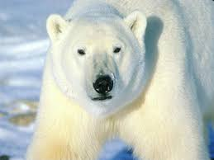  А |  |  | 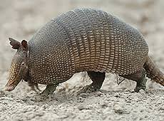  Б
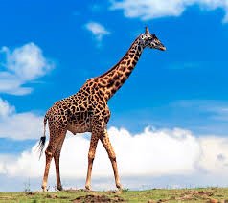  В |  |  | 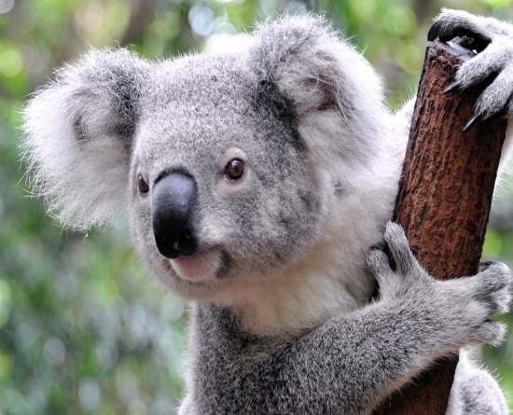  Г
Фотография | Название животного | Материк |  | Природная зона
А
Б
В
Г

Задание №2.
1) Запиши название региона (край, область, республика, автономный округ) в котором ты живёшь.
2) Запиши название главного города нашего региона.
3) Перечислите редкие растения и животные региона.
4) Опиши внешний вид одного из перечисленных растений и укажи, как оно используется человеком.

Задание №3.
Рассмотрите контуры полуостровов материка Евразия.
1) Выпишите название этих полуостровов начиная с самого большого.
2) Какой из них является частью Российской Федерации (с использованием школьного атласа для 5-6 классов).
3) На каких полуостровах находятся вулканы? Напишите их названия.

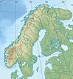  1 | 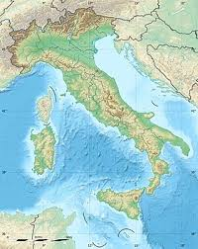  2
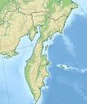  3 | 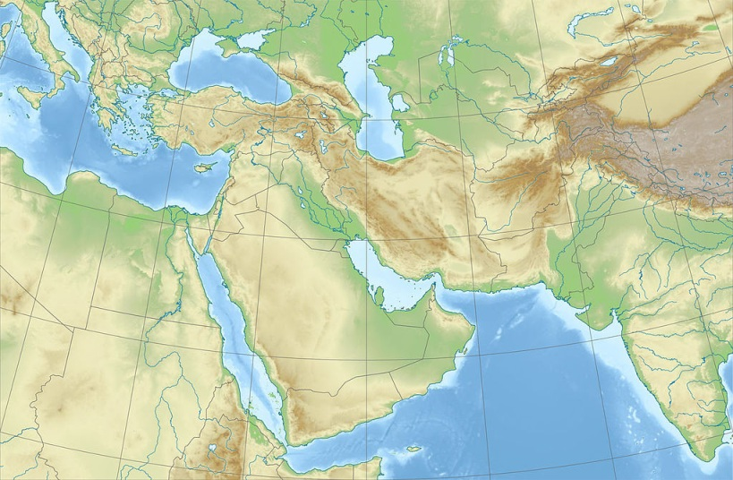  4

Задание №4.
Прочитайте отрывок из стихотворения И. Лившиц.
1) Напишите название озера, о котором говорится в стихотворении.
2) На территории какого государства оно расположено?
3) В чем заключается уникальность этого озера?
4) Какая река берет начало из данного озера?

Нет равных ему озер на Земле,
Он самый глубокий и чистый!
Прекрасен утрами, в вечерней заре,
В снегах и под снегом лучистым.
Впадает в него сотни рек и ручьев.
Одна Ангара вытекает.
На озере много еще островов-
Ольхон самым крупным считают.

Задание №5.
Какую стороны горизонта на Руси называли полуденной, а какую – полуношной? Объясните.

Ответы на вопросы школьного этапа Всероссийской олимпиады по географии
5 класс
Тестовый раунд

Задание | Ответ | Критерии
1 | 2 | 1
2 | 3 | 1
3 | 2 | 1
4 | 4 | 1
5 | 2 | 1
6 | 2 | 1
7 | 1Б, 2Г,3А,4В | 1
8 | 2 | 1
9 | 2 | 1
10 | 4 | 1
11 | 3 | 1
12 | 4 | 1
13 | 2 | 1
14 | 4 | 1
15 | 4 | 1

За каждый правильный ответ – 1 балл.
Максимальное количество баллов – 15.

Аналитический тур.

Номер задания | Правильный ответ | Критерии  оценивания | Итого
Задание 1 |  |  | 6 баллов
  Фото | Название животного | Материк | Природная зона
  А. | Белый медведь | Евразия | Арктические пустыни
  Б | Броненосец | Южная Америка | степи, саванны
  В | Жираф | Африка | Саванны
  Г | Коала | Австралия | Влажные леса
Задание 1 |  | по 0,5 б. | 6 баллов
Задание 1 |  | по 0,5 б. | 6 баллов
Задание 1 |  | по 0,5 б. | 6 баллов
Задание 1 |  | по 0,5 б. | 6 баллов
Задание 2 | 1.Хабаровский край | 1 балл | 6 баллов
Задание 2 | 2.Хабаровск | 1 балл | 6 баллов
Задание 2 | 3.Сосна(кедр) Корейская, дуб Монгольский, женьшень, белоплечий орлан, гималайский медведь | по 0,5 б | 6 баллов
Задание 2 | 4.Женьшень- травянистое лекарственное растение, живет более 100 лет. Высота приблизительно 50 см. Длинные листья, коричнево-желтые корни. Обитает в хвойных лесах. Человек его использует в лекарственных целях: улучшает аппетит, снимает усталость). | Описание растения -1 б.,  Использование человеком -1 б. | 6 баллов
Задание 3 | 1.Аравийский п-ов, Скандинавский п-ов, Камчатка, Апеннинский п-ов | 1 балл | 4 балла
Задание 3 | 2.Камчатка | 1 балл | 4 балла
Задание 3 | 3. На Камчатке: Ключевская Сопка, Авачинский, Корякский и т.д.  Апеннинский п-ов:Везувий, Вульсини. | 2 балла | 4 балла
Задание 4. | 1.озеро Байкал  2. Российская Федерация  3.Самое глубокое и чистое  4.Ангара | по 1 баллу | 4 балла
Задание 5. | Солнце совершает свой путь по небу в виде дуги. Выше всего оно бывает между востоком и западом. Эту сторону- юг- на Руси называли полуденной. Напротив юга – север (полуношная сторона) | по 1 баллу | 2 балла

Всего за аналитический тур – 22 балла.
Всего за работу – 37 баллов.

